**UCloud 2019届校园招聘**

**公司介绍**

UCloud（上海优刻得信息科技有限公司）是国内领先的云计算企业，坚持中立，不涉足客户业务领域，致力于打造一个安全、可信赖的云计算服务平台。自主研发IaaS、PaaS、AI服务平台、大数据流通平台等一系列云计算产品，并深入了解互联网、传统企业不同场景下的业务需求，提供公有云、私有云、混合云、专有云在内的综合性行业解决方案。依托国内北、上、广、深、杭等11地线下服务站及部署在亚太、北美、欧洲的26大数据中心，UCloud已为8万多个用户提供了优质服务，间接服务用户数量超过10亿，部署在UCloud平台上的客户业务总产值逾千亿人民币。

UCloud深耕用户需求，秉持产品快速定制、贴身应需服务的理念，推出适合行业特性的产品与服务，业务已覆盖包含互联网、金融、教育、新零售、医疗、政府在内的诸多行业。

**招聘安排**

【招聘对象】：2019届毕业生、全日制本科及以上学历；

【招聘岗位】：

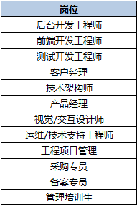

【校宣行程】：

|  |  |  |  |  |  |  |
| --- | --- | --- | --- | --- | --- | --- |
| 城市 | 目标高校 | 校区 | 时间 | | | 场地推荐 |
| 南京市 | 南京大学 | 鼓楼校区 | 9月19日 | 周三 | 18:30-20:30 | 南园教学楼217 |
| 上海市 | 上海大学 | 宝山校区 | 10月11日 | 周四 | 18:30-20:30 | A203 |
| 上海市 | 华东师范大学 | 中山北路校区 | 10月16日 | 周二 | 18:30-20:30 | 中北三馆201 |
| 上海市 | 同济大学 | 嘉定校区 | 10月18日 | 周四 | 18:00-22:00 | 济人楼405 |

【线上申请】：

网申地址：<https://zhaopin.ucloud.cn/campus/>

网申时间：2018年9月1日——2018年11月30日

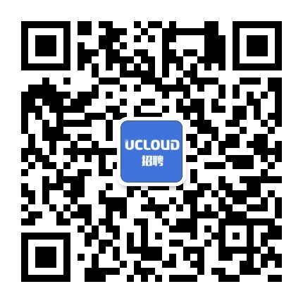

欢迎关注UCloud招聘公众号了解更多招聘信息

有任何疑问请联系：Mark: 021-55509888-8235